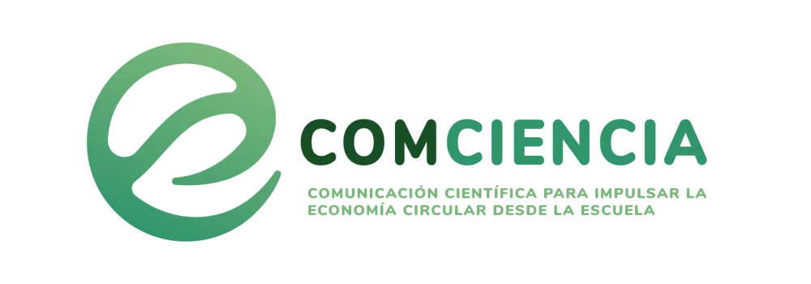


MÓDULO 2
CIENCIA CIUDADANA Y LIVING LABS

CONTENIDOS
PARTE I: CIENCIA CIUDADANA

2.1. ¿Qué es la ciencia ciudadana?
En el marco del proyecto europeo Socientize se elaboró el Libro verde de la Ciencia Ciudadana, en el cual se refiere el término Ciencia Ciudadana (en adelante CS por sus siglas en inglés: Citizen Science) “a la participación del público en general en actividades de investigación científica en las que los ciudadanos contribuyen activamente, ya sea con su esfuerzo intelectual o con el conocimiento de su entorno o aportando sus propias herramientas y recursos.” (Green paper on citizen science, pg.6, 2014).

Este tipo de proyectos en el que se vinculan e interaccionan ciudadanos y expertos (investigadores, científicos,…) son abiertos, transversales, en red, interdisciplinares y participativos, y mejoran la correlación entre la ciencia, la sociedad y la política, lo que permite una investigación más democrática (SINC 2013, Serrano, Holocher, Kieslinger, Sanz García, & Silva 2014, Perelló 2014 y Golombek 2017) y la “construcción colaborativa del conocimiento” de ahí que también se conozca a la CS como “demociencia” (Golombek, 2017).
Cabe también reseñar que en la recomendación sobre ciencia abierta UNESCO se menciona a la ciencia ciudadana y se la relaciona con la "democratización del conocimiento" (UNESCO, P. 4).

En este contexto, se crea una nueva “cultura científica” ya que los niveles de colaboración de los participantes varían: recopilan datos, ofrecen nuevas perspectivas a través de su experiencia y aportan un valor añadido a la investigación. Además, estos voluntarios, desarrollan habilidades y adquieren conocimientos sobre el método científico (The White Paper on Citizen Science for Europe). A su vez, los científicos contribuyen con metodologías para llevar a cabo el procesamiento de los datos y su posterior análisis (Golombek, 2017).

2.2. Beneficios de la ciencia ciudadana
Para participar en un proyecto de ciencia ciudadana no hay un perfil determinado, ya que pueden colaborar personas jóvenes, mayores, docentes, estudiantes, expertos, novatos... y tienen la posibilidad de contribuir en la investigación observando, explorando, aportando datos, experiencia, o cualquier tipo de recurso. En este sentido, para el observatorio de Ciencia Ciudadana en España la CS «favorece el aumento de la creatividad colectiva y el potencial de la innovación científica, como consecuencia del mayor número y variedad de colaboradores, y a la adopción de valores propios de la investigación responsable.» En esta misma línea se pronuncia la fundación Ibercivis para quien la CS es «uno de los mejores instrumentos para acercar la investigación científica a la ciudadanía, y una práctica que incluye la participación de comunidades, colectivos o individuos fuera del ámbito académico en los procesos intrínsecos de una investigación científica.» Igualmente, Perelló (2014) indica que la era digital ha conseguido aumentar la participación ciudadana en los proyectos naturalistas pasando de los cientos o pocos miles de voluntarios a cientos de miles de voluntarios.

Por todo ello, conviene tener en consideración tanto los diez principios clave necesarios para las buenas prácticas en CS publicados en European Citizen Science Association (ECSA) como la las orientaciones, información y recursos que ofrece la breve guía sobre Ciencia Ciudadana del Consejo Superior de Investigaciones Científicas (CSIC) para todas aquellas personas interesadas en llevar a cabo un proyecto de ciencia ciudadana.

2.3. Modelos de participación
La revisión de la literatura sobre CS presenta varias tipologías sobre CS con objeto de comprender qué actividades y en qué condiciones debe considerarse ciencia ciudadana. Así, con relación a los modelos basados en el grado de participación en diferentes etapas del proceso de investigación Shirk et al. (2012) establece cinco tipos de proyectos:

- Proyectos contractuales, en los que las comunidades piden a investigadores profesionales que lleven a cabo una investigación científica específica e informen de los resultados.
- Proyectos contributivos, que suelen ser diseñados por científicos y donde los ciudadanos aportan, principalmente, datos.
- Proyectos colaborativos, que suelen ser diseñados por científicos y donde los ciudadanos aportan datos, pero también ayudan a perfeccionar el diseño del proyecto, analizar los datos y/o difundir los resultados.
- Proyectos co-creados, diseñados por científicos y ciudadanos que trabajan juntos y en los que al menos algunos de los participantes participan activamente en la mayoría o en todos los aspectos del proceso de investigación.
- Contribuciones colegiadas, en las que personas no profesionales llevan a cabo investigaciones de forma independiente con distintos grados de reconocimiento por parte de la ciencia institucionalizada y/o los profesionales.
Por otro lado, en esta infografía inferior se indican los modelos de participación ciudadana descritos por el Grupo Socientize en el documento The White Paper on Citizen Science for Europe y divididos en siete categorías.

2.4. Vídeo explicativo Ciencia ciudadana: El puente entre la investigación y las personas (Universitat de Barcelona)
Según la Universitat de Barcelona, el vídeo introduce la ciencia ciudadana y plantea cómo puede llegar a desarrollarse un proyecto de ciencia ciudadana que tenga valor para las personas implicadas y que sea motor de cambio. El vídeo ilustra cómo un vecindario puede tener un rol activo en una investigación científica. Muestra una ciencia ciudadana con compromiso social que busca responder a preocupaciones comunes, una ciencia ciudadana que puede cocrear nuevo conocimiento con varios actores sociales y una ciencia ciudadana que puede impulsar acciones basadas en la evidencia científica. Para acceder al mencionado vídeo pincha en este enlace.

PARTE II: LIVING LABS

2.5. Definición de Living Lab
La Red Europea de Living Labs (European Network of Living Labs - ENoLL) define los Living Labs como:
“Los Living Labs son ecosistemas de innovación abierta en entornos de la vida real basados ​​en un enfoque sistemático de co-creación de usuarios que integra actividades de investigación e innovación en comunidades y/o entornos de múltiples partes interesadas, colocando a los ciudadanos y/o usuarios finales en el centro del proceso de innovación”.

Además, ENoLL también indica que son “entornos reales de prueba y experimentación, fomentan la cocreación y la innovación abierta entre los principales actores del modelo de la cuádruple hélice: ciudadanos, gobierno, industria, academia”.

En esta misma línea, Gresle y Evangelidou (s/f) detallan que “Innovación, cocreación, colaboración, participación activa, empoderamiento, punto de encuentro, trabajo colectivo, creación de valor..., todos estos conceptos confluyen en los Living Labs, una metodología que involucra a la sociedad civil y a las instituciones, públicas y privadas, para transformar realidades. Un cambio de foco en la investigación y la innovación, en las que las personas toman el papel de expertos al mismo nivel que los profesionales.” (p. 27)

2.6. Presentación resumen Living Labs
Accede a este enlace para visualizar la presentación sobre Living Labs

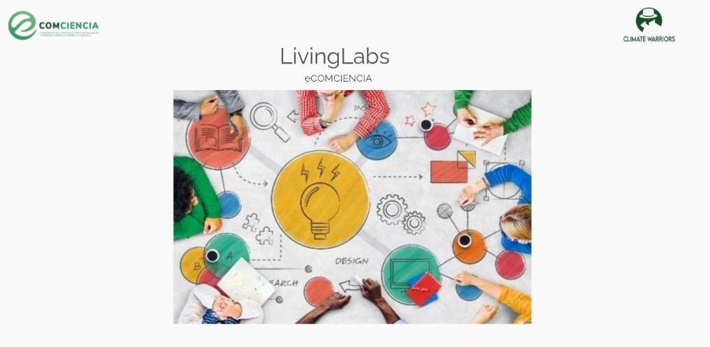

2.7. ¿Qué es un living lab? Vídeo explicativo del proyecto FISSAC sobre este concepto
Vídeo explicativo sobre qué es un Living Lab del proyecto FISSAC (Fostering Industrial Symbiosis for a Sustainable Resource Intensive Industry across the extended Construction Value Chain) y elaborado por CraftCaminos. Desde este enlace puedes acceder para visualizar la explicación de este concepto.
Referencias

- Bonney R, H Ballard, R Jordan, E McCallie, T Phillips, J Shirk, CC Wilderman. 2009. Public Participation in Scientific Research: Defining the Field and Assessing Its Potential for Informal Science Education. A CAISE Inquiry Group Report. Washington DC, United States. Center for Advancement of Informal Science Education (CAISE). 11 p.
- Ciencia Ciudadana. Los ciudadanos participan en todas las etapas del proceso científico. (s/f). [Blog] Centro de Investigación Ecológica y Aplicaciones Forestales (CREAF)
- Ciencia Ciudadana. (s/f). [Blog] 2A2M2C Asociación de amigos de los museos científicos de castilla La Mancha.
- Ciudadana, F. C. (2017). Guía para conocer La Ciencia Ciudadana. Universidad Autónoma de Chile, Chile.
- Ciudadana, F. C. (2018). Ciencia ciudadana: Principios herramientas proyectos de Medio Ambiente.
- El poder de la ciencia ciudadana para generar datos abiertos (4 de abril de 2019). [Blog] Portal de la Administración General del Estado: Datos.gob.es Recuperado de https://bit.ly/360kwIz
- eComciencia- Living LABS-Climate Warriors. https://view.genially.com/63f903756e77df00190e3ec8/dossier-ecomciencia-living-labs-climate-warriors
- European Network of Living Labs (ENoLL). [Blog] https://enoll.org/
- European Citizen Science Association (ECSA)
- FISSAC (Fostering Industrial Symbiosis for a Sustainable Resource Intensive Industry across the extended Construction Value Chain). 2019. Qué es un Living Lab? [Vídeo] https://www.youtube.com/watch?v=QFE88WgrzGw
- Fundación Ibercivis.
- Garcia, G. (8 de febrero de 2013). Un batallón de ciudadanos al servicio de la ciencia. [Blog] Servicio de Información y Noticias Científicas (SINC).
- Golombek, D. (9 de febrero de 2017). ¿Qué es la ciencia ciudadana y cómo promueve el conocimiento abierto?[Blog] Conocimiento abierto.
- Gresle, Anne-Sophie; & Evangelidou, Stella. (s/f). Living Labs, una metodología para la innovación y el cambio. Innovation. https://www.wemindcluster.com/wp-content/uploads/2023/02/BRAINS_Living-Labs-Innovation-.pdf
- Hecker, S and Haklay, ME and Bowser, A and Makuch, Z and Vogel, J and Bonn, A (Eds). (2018) Citizen Science. UCL Press: London, UK. Retrieved from
- Observatorio de Ciencia Ciudadana en España.
- Ozdemir, D. (11 de mayo 2020). Citizen Scientist Makes Short Movie of Sun by Using a Week’s Worth of Data From NASA. [Blog] Interesting Engineering.
- Perelló, J. (24 de abril 2014). Ciencia ciudadana: conocimiento al poder. [Blog] CCCB Lab investigación e innovación en cultura. Recuperado de
- Pettibone, L., Vohland, K., Bonn, A., Richter, A., Bauhus, W., Behrisch, B., … & Elbertse, I. (2016). Citizen science for all–a guide for citizen science practitioners. Leipzig: Berlin-Brandenburg Institute of Advanced Biodiversity Research (BBIB), Museum für Naturkunde.
- Reeducamar: Ciencia Ciudadana. Recursos del Centro Nacional de Educación Ambiental – CENEAM- Vicepresidencia cuarta del gobierno. Ministerio para la transición ecológica y el reto demográfico. Gobierno de España.
- Shirk, J. L., H. L. Ballard, C. C. Wilderman, T. Phillips, A. Wiggins, R. Jordan, E. McCallie, M. Minarchek, B. V. Lewenstein, M. E. Krasny, and R. Bonney. 2012. Public participation in scientific research: a framework for deliberate design. Ecology and Society 17(2): 29.
http://dx.doi.org/10.5751/ES-04705-170229
- Socientize Consortium. (2013). Green Paper on citizen science, citizen science for Europe: Towards a better society of empowered citizens and enhanced research. The Socientize Consortium of the European Commission.
- Socientize Consortium. (2014). Serrano Sanz, F., Holocher-Ertl, T., Kieslinger, B., Sanz García, F., & Silva, C. G. White paper on citizen science for Europe. The Socientize Consortium of the European Commission. Retrieved from
- Universtitat de Barcelona. Ciencia ciudadana: el puente entre la investigación y las personas. [Vídeo] https://www.youtube.com/watch?v=QSdZlZkxH2k
- Zourou, K. 2020. Academia permeating society through Citizen Science: use cases of engagement in Higher Education. INOS consortium.

